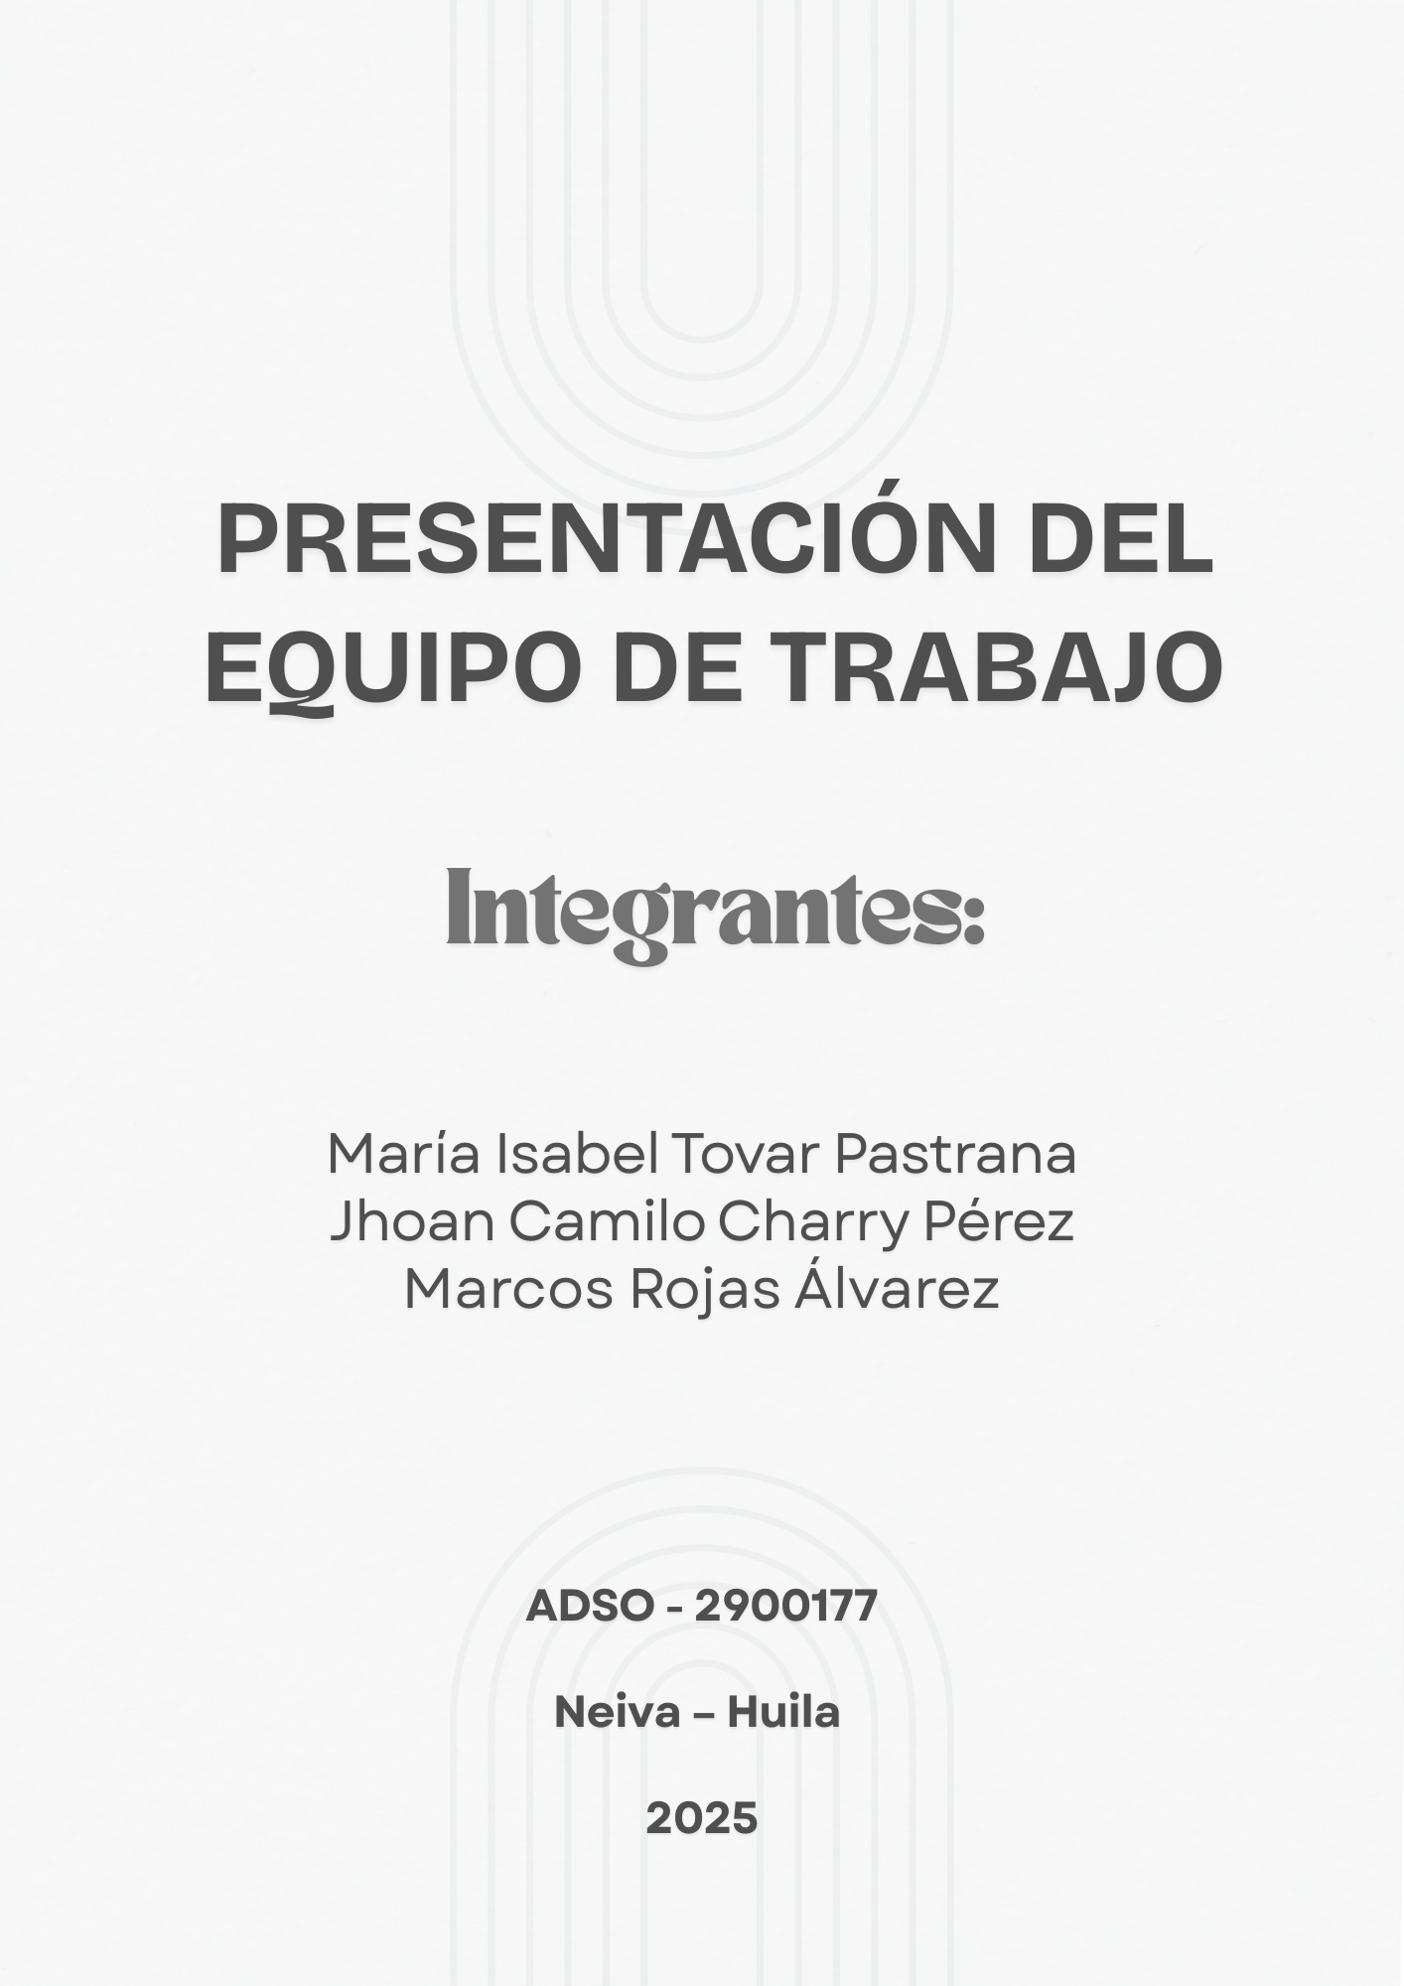

1. Introducción del Proyecto
Somos un equipo de aprendices del SENA enfocados en desarrollar un sistema de carnetización digital, una solución para empresas, colegios, eventos y el SENA Industrial. Este proyecto nos brinda la oportunidad de aplicar nuestros conocimientos en desarrollo de software utilizando C# como lenguaje principal.
A través de este sistema, buscamos ofrecer una alternativa moderna a los carnés físicos tradicionales, mientras trabajamos colaborativamente para cumplir con los requerimientos técnicos establecidos. El proyecto nos permite poner en práctica nuestras habilidades en programación, bases de datos y diseño de interfaces.
Este proyecto no solo nos brinda experiencia técnica en C# y sus tecnologías asociadas, sino que también nos permite desarrollar competencias en trabajo en equipo, gestión de proyectos y resolución de problemas. Como futuros profesionales, estamos comprometidos con la creación de una solución funcional que cumpla con los objetivos y plazos establecidos.
2. Miembros del Equipo
Somos un equipo de aprendices en desarrollo de software con un enfoque colaborativo y orientado a la innovación. Contamos con habilidades en programación e integración de tecnologías, lo que nos permite crear soluciones eficientes y dinámicas mientras fortalecemos nuestra experiencia en el campo

María Isabel Tovar Pastrana — Líder de Proyecto

Rol Principal
Responsable del desarrollo backend y frontend, además de liderar y supervisar al equipo en todas las fases del proyecto.
Responsabilidades
- Planifica, organiza y supervisa todas las actividades del equipo.
- Lidera el desarrollo backend, asumiendo gran parte de su implementación.
- Participa activamente en la coordinación y desarrollo del frontend.
- Asigna tareas, da seguimiento al progreso, gestiona riesgos, toma decisiones clave y representa al equipo para garantizar la entrega exitosa del software.
Experiencia y Habilidades
- Técnico en Programación de Software – SENA
- Experiencia en desarrollo web con:
  - C#, Java (Spring Boot), PHP
  - JavaScript, HTML, CSS, Angular
- Destaca por sus habilidades en:
  - Liderazgo y organización de equipos
  - Trabajo en equipo
- Persona responsable, proactiva, comprometida y con gran capacidad de adaptación
Contacto
- 📧 Email: Isabeltovarp.18@gmail.com
- 💼 GitHub: IsabelTovar08
- 🔗 LinkedIn:
Marcos Rojas Álvarez — Desarrollador Frontend
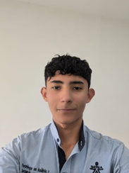
Rol Principal
Desarrollador con enfoque principal en frontend, con bases en backend y participación en diseño y análisis de requerimientos.
Responsabilidades
- Se encarga del desarrollo de interfaces frontend utilizando tecnologías modernas.
- Participa en la creación de diseños visuales para los proyectos.
- Colabora activamente en la recolección de requerimientos, aportando ideas y soluciones orientadas al usuario.
- Destaca por su trabajo colaborativo y disposición para apoyar también en tareas de backend cuando es necesario.
Experiencia y Habilidades
- Formación en Técnico en Programación de Software - SENA
- Conocimientos en PHP, JavaScript, C#, Angular
- Enfoque en desarrollo frontend, con bases sólidas en backend
- Participación en diseño de interfaces y experiencia de usuario
- Colaboración activa en el levantamiento de requerimientos
- Buen desempeño en trabajo en equipo y comunicación efectiva
Contacto
- 📧 Email: marcosrojasalvarez09172007@gmail.com
- 💼 GitHub: markiniorojas

Jhoan Camilo Charry Pérez — Desarrollador Full Stack
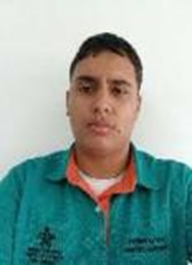
Rol
Desarrollador con interés en frontend y backend, participación activa en el diseño y un fuerte enfoque en la mejora continua.
Responsabilidades
- Apoya el desarrollo tanto en frontend como en backend, contribuyendo al diseño de soluciones funcionales.
- Participa en la recolección y análisis de requerimientos.
- Colabora activamente con el equipo para cumplir los objetivos del proyecto.
- Se destaca por su disposición, constante búsqueda de mejora y adaptabilidad frente a nuevos desafíos.
Experiencia y Habilidades
- Conocimientos en PHP, JavaScript, C#, Angular
- Nociones básicas de React Native
- Participación en el diseño y análisis de proyectos
- Buen desempeño en trabajo en equipo
- Actitud orientada al aprendizaje constante y mejora continua
Contacto
- 📧 Email: katcamcharryperez@gmail.com
- 💼 GitHub: Camilo-Charry

